**无纸化审核服务指南**

# 一、填写进场交易材料上传交易系统（代理机构操作）

代理机构把“《进场交易申请表》、资金情况证明、诚信承诺书、法人授权委托书”填写完整后，参照下图保存为PDF格式并上传至本指南第二项对应区域内，检查无误后提交招标人审核，具体操作步骤如下：

以office2010为例

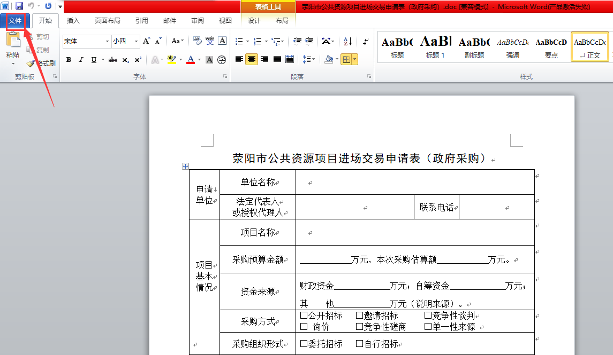

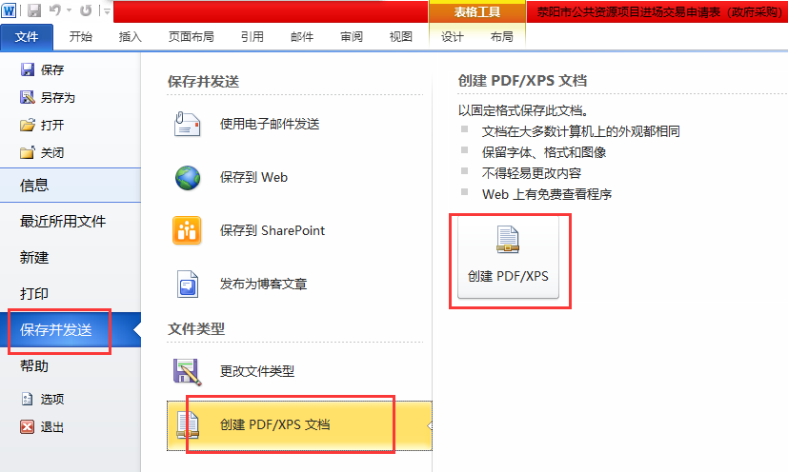

选择保存的位置，如下图：

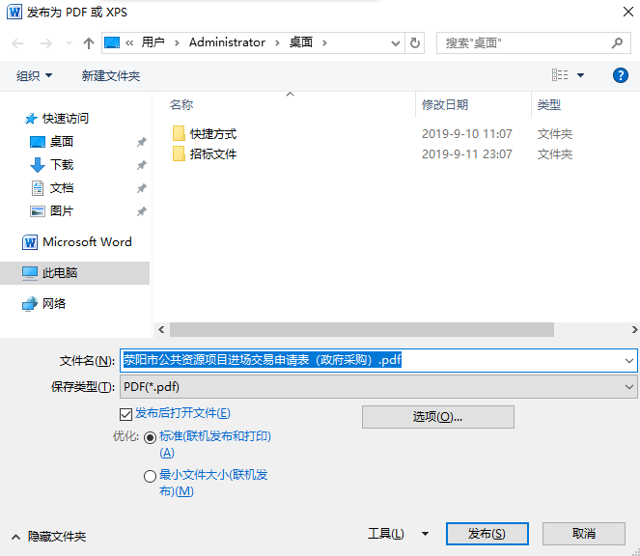

# 二、签章指南

# 1、签章示意图

工程建设项目-项目注册附件签章示意图：

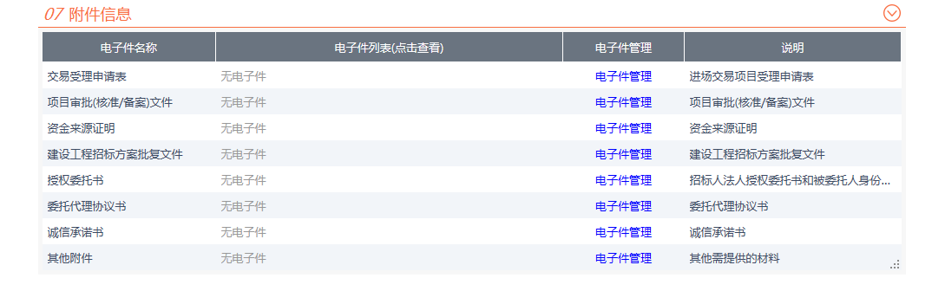

招标人签章

招标人、代理机构签章

招标人签章

招标人签章

招标人、监督单位电子签章

监督单位签章或者核准文件上招标人签章

代理机构扫描上传，招标人签章

代理机构拍照上传，招标人签章

工程建设项目-招标项目附件签章示意图：

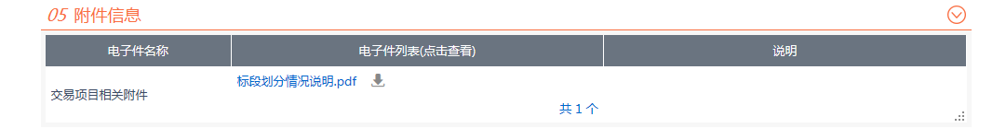

招标人签章

政府采购项目-项目管理附件签章示意图：

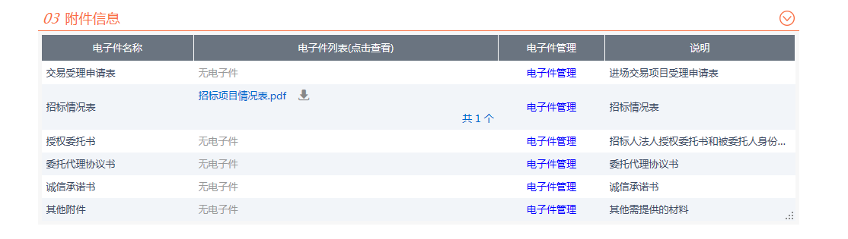

招标人签章

代理机构填写上传，财政局采购办电子签章

招标人签章

招标人、代理机构签章

招标人签章

招标人签章

# 2、签章操作流程

代理、业主、监督签章的操作如下：（以项目注册为例，操作步骤完全一致）

⑴点击项目注册菜单后面的操作按钮，或者点击左上角代办，打开审核页面下图：

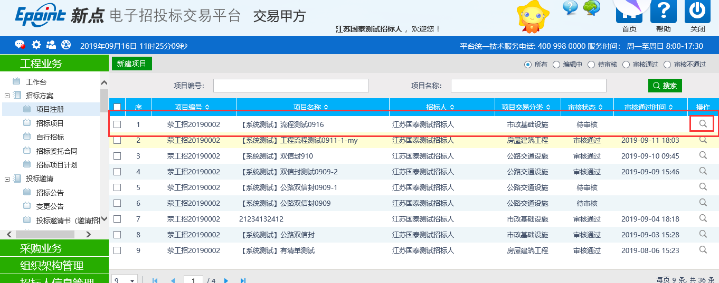

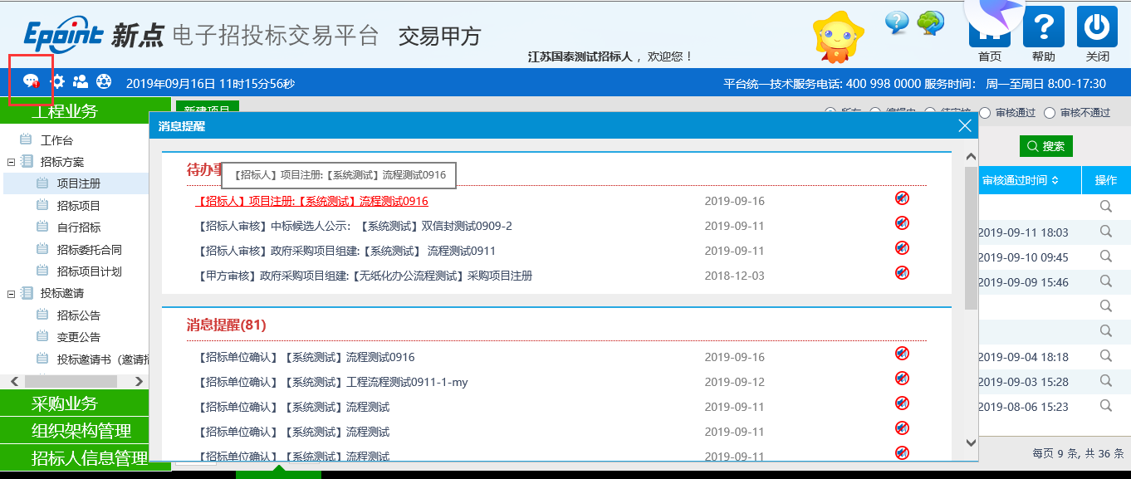

⑵查阅完当前项目信息无误后，点击“07附件信息”中代理单位上传的文件名称

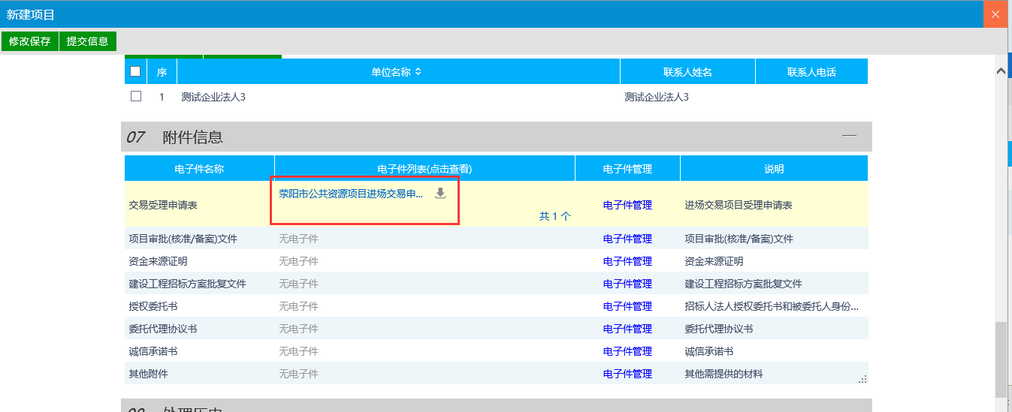

⑶按照图示操作，按照的位置进行即可签章。

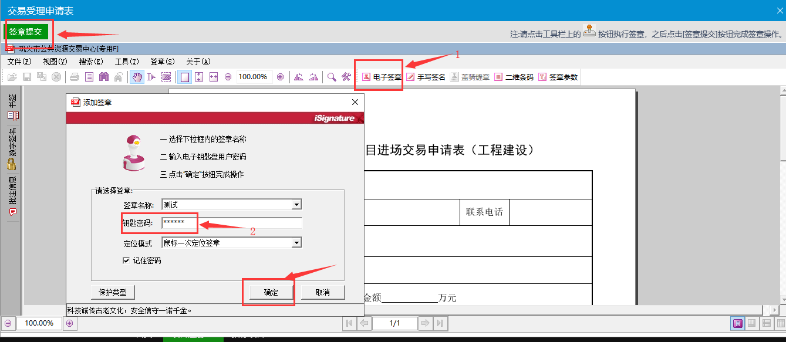

**三、其他签章要求**

工程建设项目：招标公告、变更公告、异常公告、澄清文件、《工程建设（政府采购）项目招标文件意见签署表》需由招标单位、监督部门、代理机构在对应位置法定代表人电子签章及单位电子签章。

中标候选人需要代理公司签章，中标结果公告需要代理、招标人、监督人在签章页面签章。

政府采购项目：招标公告、变更公告、异常公告、澄清文件、《工程建设（政府采购）项目招标文件意见签署表》需由招标单位、代理机构在对应位置法定代表人电子签章及单位电子签章。

中标公告需要代理公司和招标人在签章页面签章；

**四、招标文件签章**

说明：电子招标文件在线制作只可以代理进行签章，需要代理单位上传“招标文件意见签署表”，请招标人和监督部门在“文件意见签署表”指定区域进行电子签章。具体签章的操作流程可参照以上步骤。

